Formale Richtlinien für die Manuskript-Gestaltung bei
wb-web
Text:
- Formatierung Arial 12pt, Zeilenabstand 1,5, linksbündig, Word-Dokument oder kompatibel.
- Gliederung: Headline, Teaser (ca. 3 Sätze), Haupttext, ggf. Subheadlines bei längeren Texten
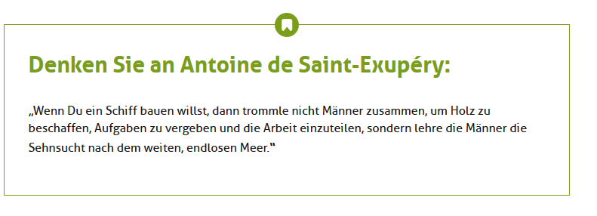
- Quellen mit Angaben zu Autor, Titel, Erscheinungsjahr, Verlag. Im Text Hinweise in Klammern (Müller-Meier, 2016, S. 12).
- Zusätzliche Informationen mit entsprechender Auszeichnung: Im Kasten: …
- Hinweise auf Abbildungen in Klammern mit Verweis (Abb. 1) im Fließtext
Bildmaterial:
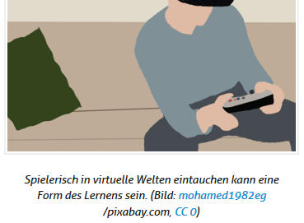
- Tabellen, Grafiken oder Fotos fügen Sie im Word-Dokument an der entsprechenden Stelle im Manuskript ein. Zusätzlich liefern Sie jede Abbildung als eigene Datei.
- Bilddateien liefern Sie im Format jpg, eps oder tif unter einem Dateinamen, der die Identifikation ermöglicht (Titel des Beitrags und Abbildungsnr.: z.B. Reflexion_Nachdenken über das Lernen_Abb1.jpg).
- Im Manuskript geben Sie den Link zur Bildquelle und die Art der Bildrechte an: Beispiel Bildunterschrift: Spielerisch in virtuelle Welten eintauchen kann eine Form des Lernens sein. (Bild: mohamed1982eg https://pixabay.com/de/mann-3d-hintergrund-bart-konzept-2441016/pixabay.com, CC 0)

Wir veröffentlichen Ihren Text, wenn nichts anderes vereinbart wird, unter der CC BY SA 3.0 DE-Lizenz.

Bei weiteren Fragen rund um die Manuskript-Erstellung wenden Sie sich bitte an die wb-web-Redaktion unter info@wb-web.de

